行動裝置應用程式設計

期末專題報告書

**健康小助手**

**指導教授**

**許政穆 老師**

**第 7 組**

**1084955 王璽雅**

**1094908 柯美琪**

一百一十一學年度

**目錄**

一、動機與目的 2

二、功能介紹 2

* 1. 功能敘述 2
  2. 紀錄 4
  3. 設定 4
  4. 運動 6
  5. 飲食 7

三、成果展示 7

四、結論與反思 8

# 一、動機與目的

維持身體健康是人生一個重要的課題，而現今大部分的人們生活都很忙碌，有時會忽略健康的重要性，因此我們想要製作一個可以規律運動搭配健康飲食的應用程式，幫助大家一起健康生活。

透過這個應用程式，使用者可以紀錄每日的飲食和運動狀況，並且查看身體健康指標，以此來了解目前自己的健康狀況。而應用程式提供的三種服務：減脂、增肌以及維持健康，根據使用者的選擇，給予對應的飲食建議，讓使用者清楚知道每日需要攝取多少營養素。均衡的飲食搭配規律的運動，可以讓生活更加健康。

# 二、功能介紹

## 功能敘述

對於初次開啟APP的使用者，APP會讓使用者直接前往「初始畫

面」進行資料的填寫，填寫完成並點擊確定的按鈕之後，APP會儲存使用者填入的年齡、身高、體重、健身目標和運動習慣，而這些資訊都會被運用來計算身體健康指標，因此不能是空白，如果使用者在填寫時沒有填寫完整，APP就會跳出訊息提醒使用者欄位不能留空，直到填寫完整，使用者才能進入APP的主畫面，最後，只要沒有刪除APP，下次再開啟APP

時，使用者的紀錄仍會存在。

我們的APP「健康小助手」總共有四個主畫面，分別是「飲食」、「運動」、

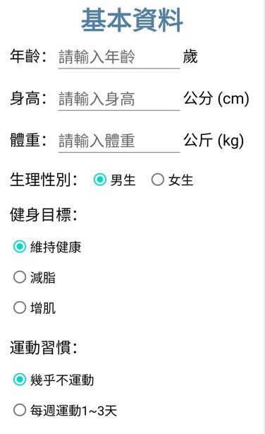

初始畫面

「紀錄」和「設定」。

在「飲食」的頁面，使用者可以新增飲食紀錄，然後根據選定的日期查看對應的飲食紀錄，並根據健身目標顯示出對應攝取的熱量以及營養素，再用圓餅圖顯示當日各個營養素攝取的比例。

在「運動」的頁面，提估三種不同的

運動計畫給使用者做選擇，分別是維持健康、減脂和增肌，每個計畫都以30天為單位，每天對應到一部影片。

在「紀錄」的頁面，可以看到使用者的健康狀況、身體健康指標以及根據健身目標給定的飲食建議。在「設定」的頁面，可以去修改使用者的基本資料並更新紀錄和飲食的頁面。最後，我們使用底部導覽欄來切換這四個主頁面。



底部導覽欄

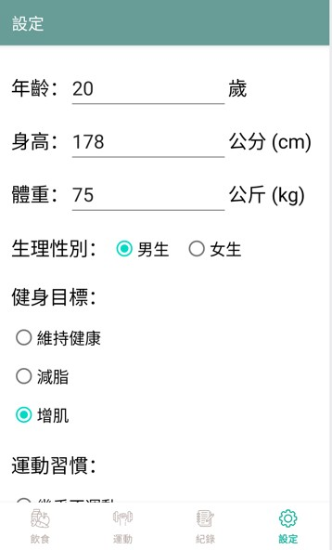

設定主畫面

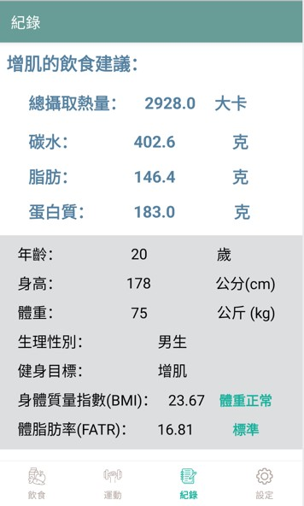

紀錄主畫面

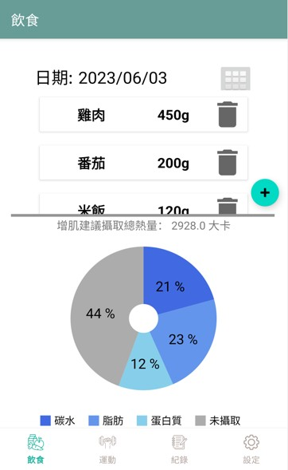

飲食主畫面

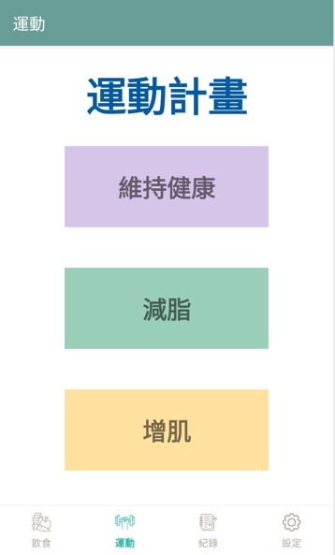

運動主畫面

## 紀錄

在「紀錄」的頁面中，除了顯示使用者的基本資料、健身目標、運動習慣之外，還會根據使用者填入的資料去計算出身體健康指標，並呈現在畫面中，而身體健康指標分別是身體質量指數(BMI)、基礎代謝率(BM R)、體脂肪率(FATR)以及日總消耗熱量(TDEE)，接著再根據計算得出的身體健康指標身體質量指數(BMI)和體脂肪率(FATR)去判斷身體健康狀況，最後此頁面也會根據使用者的運動習慣以及健身目標來顯示對應的飲食建議，其中飲食建議的詳細資料包含了應攝取的總熱量、碳水、脂肪以及蛋白質。

**飲食建議**

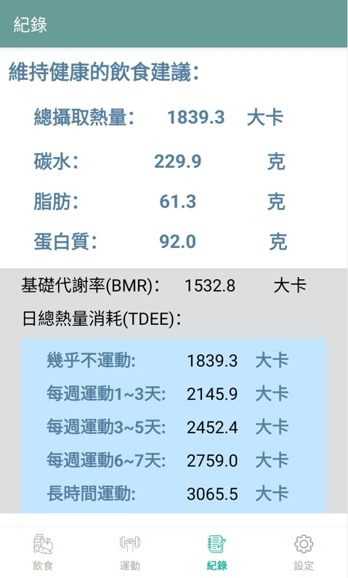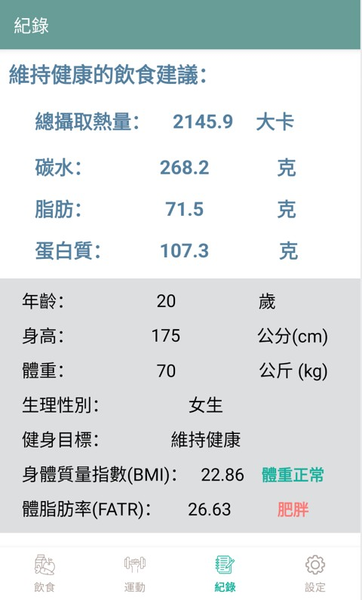

**健康狀況**

**使用者 的健康資訊**

## 設定

在「設定」的頁面中，所有欄位以及選項都會被預設為使用者目前的基本資料、健身目標和運動習慣，其中基本資料包含了年齡、身高、體重和生理性別，而健身目標包含了維持健康、減脂和增肌，最後運動習慣的部分，分別是幾乎不運動、每週運動1~3天、每週運動3~5天、每週運動 6~7天以及長時間運動，不同的運動習慣和健身目標，會在「紀錄的頁

面」得到不同的飲食建議。

使用者可以在此頁面修改所有資料，因此這個頁面和「初始」頁面一樣，會要求使用者必須將資料修改完整，不能有空白的欄位出現，否則

無法被使用來計算身體健康指標，如果出現空白的欄位，APP會跳出訊息提醒使用者，並且無法成功更新，反之，若資料填寫完整，則可以成功更新資料，同時「紀錄」的頁面和「飲食」的頁面使用到的資料也會被更 新。

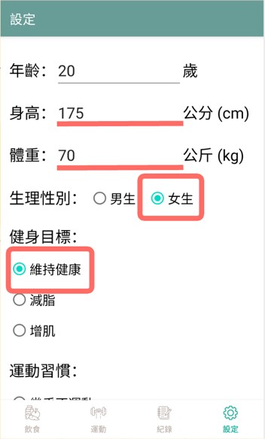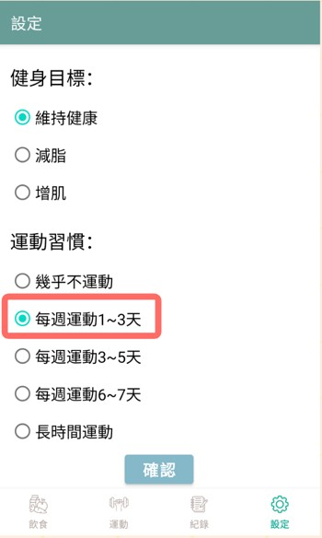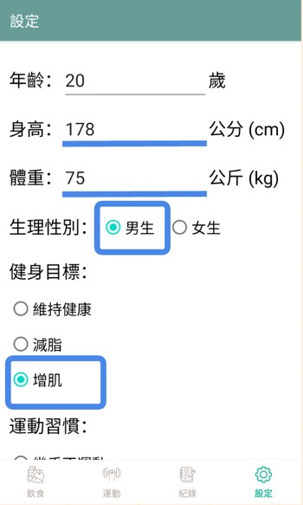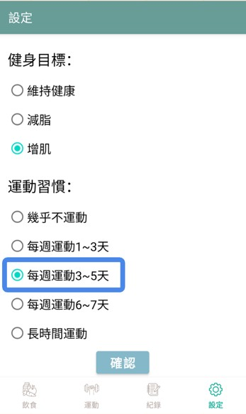

**修改前**

**修改後**

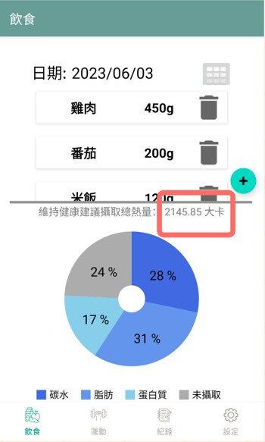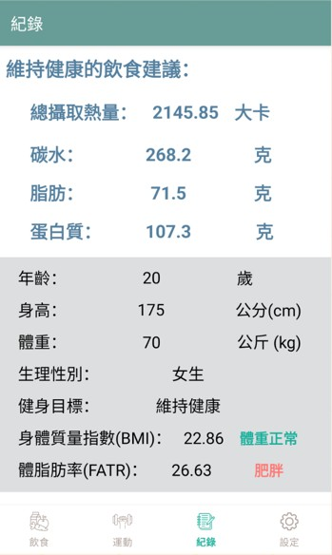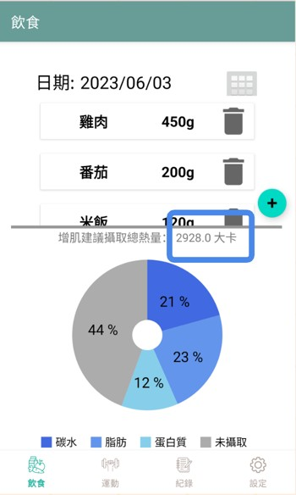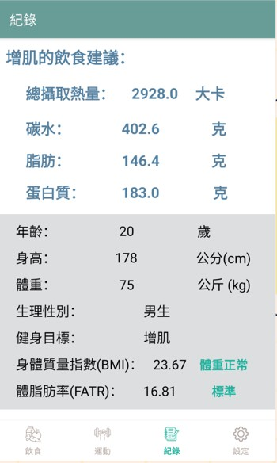

**更新前**

**更新後**

## 運動

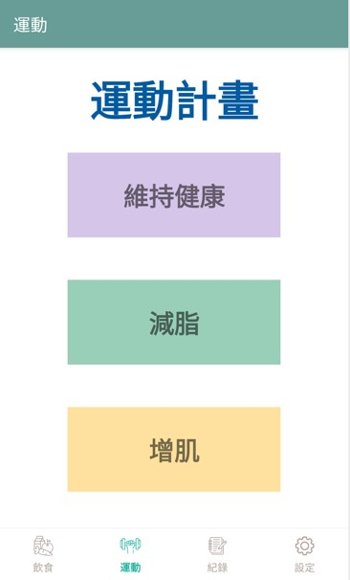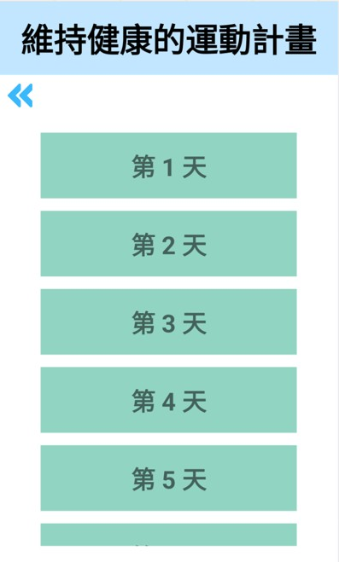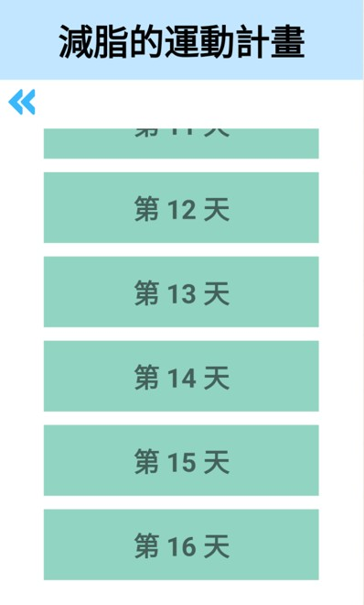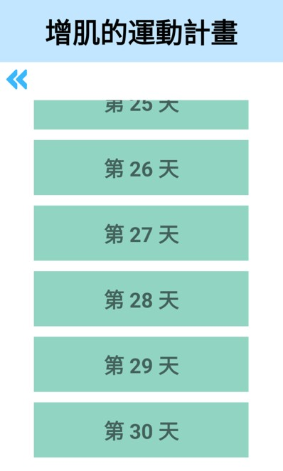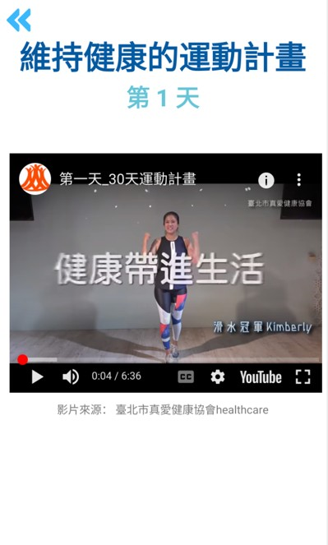

在「運動」的頁面中，提供三種不同的運動計畫給使用者做選擇，分別是維持健康的運動計畫、減脂的運動計畫和增肌的運動計畫，每種計畫都是以 30 天為單位，每

一天都有對應到的運動影片，所以共有 120部被設定好的影片，而影片的部分是嵌入 youtube的影片，所以需要網路的連線才能存取以及播放。

## 飲食

在「飲食」的頁面中，有三個頁面。第一頁為顯示紀錄的頁面，介面上有一行日期的顯示與設定，日期預設為手機系統時間當日，按日歷圖示可以呼叫手機系統中選擇日歷的工具，由此切換去看其他日期的紀錄; 在日期下方，介面的上半部分有一個recycleView，用來顯示所選日期裡的每一筆紀錄，按下旁邊的垃圾桶圖示可以刪除該筆紀錄; 下半部分則是一個圓餅圖，顯示所選日期那天的營養攝取，圓餅圖的100%為建議攝取總熱量，圖中4個區塊分別是碳水、脂肪、蛋白質的熱量占比，還有扣除這三項營養素後剩餘的比例顯示為未攝取; 按下介面右側的”+”的按鈕，可以前往第二頁。

飲食頁面一

飲食頁面二

第二個頁面，用來選擇要新增的紀錄的食物，有兩個gridView分別顯示8個類別和各類別下的8個食物，8個類別分別為主食、蔬菜、水果、肉類、豆蛋奶、油脂類、調味料、飲品，下方的gridView預設顯示主食裡的選項，在上方的gridView點選某個類別的Item後，下方的gridView會隨之更動成所選類別裡的食物選項，然後點選下方的gridView的Item，即選擇某個食物選項，便可去到第三頁。

飲食頁面三

在第三個頁面中，會顯示剛才第二頁所選的食物的營養素，包括熱量(卡路里)、碳水化合物、脂肪、蛋白質和纖維素，單位為每100克的食物裡這些營養素有多少，介面下方則可以新增紀錄，設定紀錄的日期和食物攝取的公克數，按確定後將該紀錄的日期、食物、公克數寫入資料庫，並返回第一個頁面。

# 三、成果展示

Demo 影片: [https://www.youtube.com/watch?v=](http://www.youtube.com/watch?v=-wEaeVCfVX8)-[wEaeVCfVX8](http://www.youtube.com/watch?v=-wEaeVCfVX8)

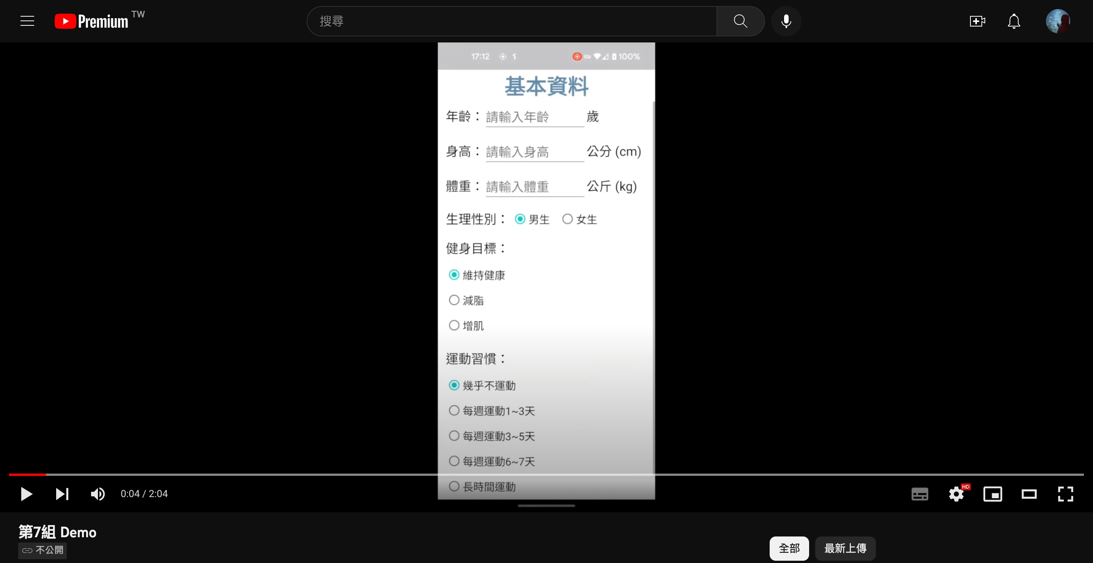

# 四、結論與反思

在這次的期末專題中，我們完成了預期的功能，在飲食的部分可以新增和刪除飲食紀錄，並使用資料庫進行儲存，還有根據日期去查看飲食紀錄，在運動的部分可以提供不同類型的運動計畫，讓使用者可以跟著影片進行運動，紀錄的部分讓使用者可以清楚知道自己目前的身體狀況以及各種身體健康指標，設定的部分則可以讓使用者自行更新身高和體重。

我們認為有一些可以進行改進的地方，首先是功能的部分，目前的食物種類是被設定為最普遍被看到的食物，也就是沒有設計讓使用者可以自行新增食物種類的功能，因此在使用上會被侷限住，然後運動的部分，感覺可以新增一個的功能，也就是去紀錄使用者的運動進度，讓使用者下次開啟APP時可以繼續運動。